介 绍 信
中麒铭建设有限公司：
兹介绍我公司 （身份证号 ： ），前往你处参加（采购项目： 项目编号： 包号： /）的报名事宜，请与接洽！
公司名称：
报名时间： 年 月 日

附：
①身份证复印件

②联系人： ③电子邮箱：
④联系电话： （手机） （座机）
⑤公司地址：

若联系方式不准确，以致采购代理机构不能顺畅联系，责任我方自负。
公司名称（盖公章）：

诚信情况证明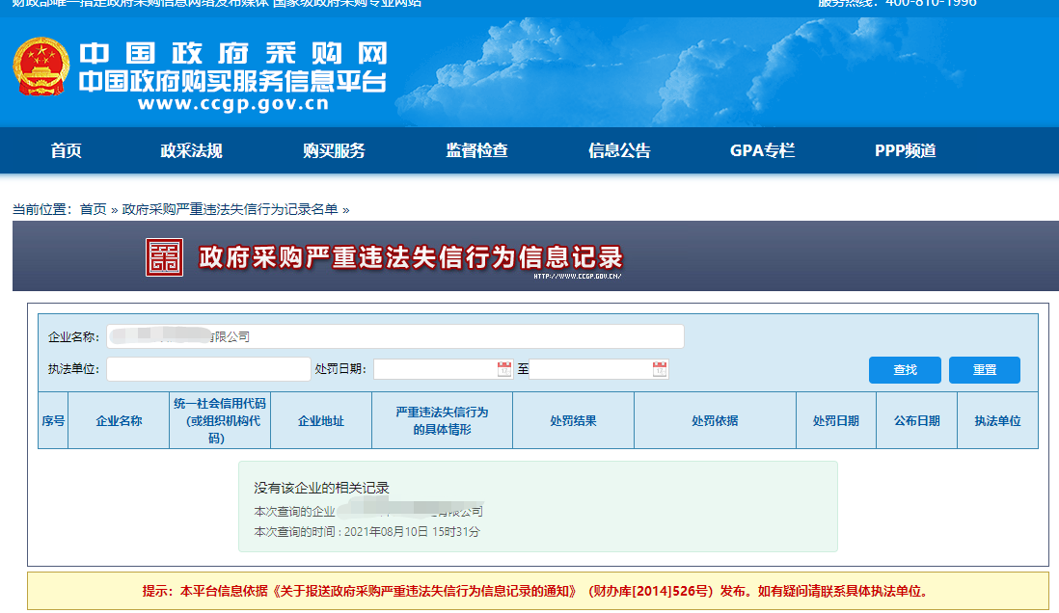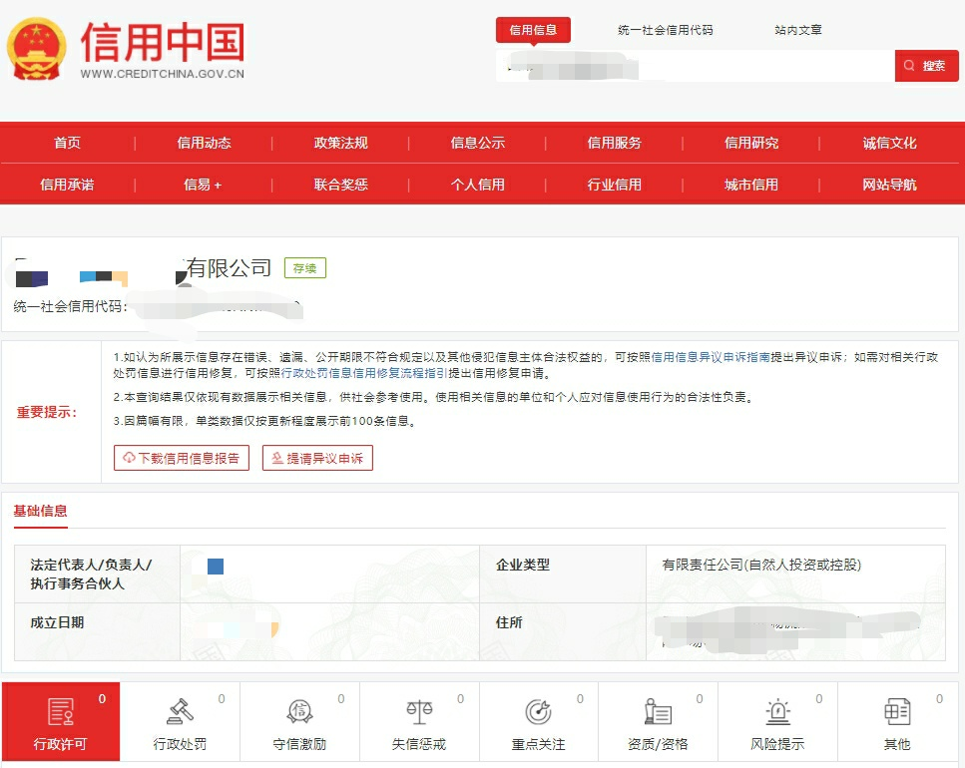

附：网络报名流程
1、报名介绍信、经办人身份证复印件、诚信情况证明（提供扫描件），同时将纸质报名资料原件于开标当日交至我公司工作人员。
2、报名费转款凭证（请备注公司名称）
以上资料发送至3974927539@qq.com邮箱
（发送以后请致电:0825-2373333）


